Модельная карта учебных заданий, направленных на формирование и развитие функциональной грамотности обучающихся на уроках русского языка и литературы

КОМПЬЮТЕРНЫЕ ИГРЫ

Предметная область | Русский язык и литература
Вид функциональной грамотности | Читательская грамотность
Автор | Калугина Елена Николаевна
Место работы и должность | учитель ГБОУ СОШ №10 г.о. Отрадный
Рекомендации по включению ситуации в образовательный процесс | Предмет: русский язык, литература  Класс:7-9
Рекомендуемое время выполнения | 20 мин
Описание ситуации/проблемы | КОМПЬЮТЕРНЫЕ ИГРЫ КАК ФЕНОМЕН СОВРЕМЕННОЙ КУЛЬТУРЫ  https://cyberleninka.ru/article/n/kompyuternye-igry-kak-fenomen-sovremennoy-kultury/viewer  Компьютерные игры - чудо двадцатого века. Частью поп-культуры они стали в конце 1970-х. История компьютерных игр охватывает пять десятилетий. На их появление никто не рассчитывал. Для абсолютного большинства они оказались полной неожиданностью. Атомная бомба или полеты в космос в сознании обычного человека тоже не имели предыстории, но о них, по крайней мере, мечтали фантасты, хотя и относили время их появления на сотни лет вперед. У компьютерных игр в массовом сознании нет даже такой предыстории. В современном мире компьютерные игры стали не только развлечением, но и носителем культуры. Они мало похожи на балетную сцену, галерейную стену или книжную страницу, но точно так же фиксируют современную мораль, этику, иллюзии, надежды и представления о прошлом и будущем большинства людей. Компьютерные игры дают людям новую уникальную возможность перенестись в мир фантазий. Раньше не было способа глубоко погружаться в нереальный мир и иметь там свободу действий. Превосходство над кино, театром и книгами компьютерным играм дает их интерактивность: игры вовлекают в совместную деятельность, игрок перестает быть пассивным наблюдателем, он активно влияет на текущие события. «Персональная» сущность компьютера освобождает от законов физики, морали и уголовного кодекса  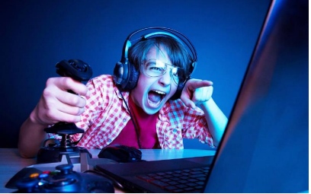  Слова «компьютерная игра», как правило, ассоциируются со стрельбой и чудовищами. Затем иногда возникает вторая мысль: "Не все игры такие". Но уже сложился стереотип - говоря «компьютерная игра» или «играть в компьютер», подразумевать только один конкретный тип игр. Часто его называют – «shooter» («стрелялка от первого лица»). При всем своем визуальном разнообразии они очень схожи психологически.  Рассказ о том, как люди играют в такие игры, состоит из двух частей: особенности зрительного восприятия игрока и наполнение виртуального мира. Деление обусловлено технологическим устройством игр: обычно они состоят из двух компонентов - "графический движок" и "игровой мир". "Графический движок" - программа, создающая у игрока эффект присутствия в виртуальном мире. "Игровой мир" - содержание этого мира. Разные игровые миры могут использовать один и тот же графический движок. Задача графического движка - создание эффекта присутствия в виртуальном мире.  Обычно большую часть информации о мире человек получает при помощи зрения, поэтому основной вклад в создание эффекта присутствия дает компьютерная графика. Сложно объяснить, что такое эффект присутствия в игре человеку, никогда его не испытывавшему. Многие игроки говорят, что сливаются с персонажем в одно целое через полчаса игры. Игрок остается человеком, но вокруг него не комната, а совсем другой мир. Он точно так же его ощущает, как всю свою неигровую жизнь - реальный мир.
Вопрос 1.
Контекст | общественный
Познавательная деятельность  (в ходе решения ситуации ученик научится…) | Поиск и извлечение информации: Нахождение и извлечение информации
Уровень функциональной грамотности | 1 уровень
Текст задания | Какие из высказываний соответствуют содержанию текста?  А) До компьютерных игр не было способа глубоко погружаться в нереальный мир.  Б) «Персональная» сущность компьютера не освобождает от законов физики, морали и уголовного кодекса.  В) Компьютерная игра состоит из двух компонентов - "графического эффекта" и "игрового мира".  Г) Компьютерная графика создает эффект присутствия человека в игре.
Критерии оценивания | 2 балла. Ответ принимается полностью, если указаны два высказывания, соответствующие содержанию текста (А, Г).  1 балл. Ответ принимается частично, если указано одно из двух высказываний, соответствующих содержанию текста (А или Г).  0 баллов. Ответ не принимается, если -указаны другие варианты ответа, -ответ отсутствует.
Вопрос 2.
Контекст | общественный
Познавательная деятельность  (в ходе решения ситуации ученик научится…) | Выявление и сопоставление информации
Уровень функциональной грамотности | 2 уровень
Текст задания | Сравните «два чуда» ХХ века: полет человека в космос и появление компьютерных игр. Почему на появление последнего никто даже не рассчитывал? Дайте развернутый ответ на вопрос, опираясь на текст статьи.
Поле для записи ответа (решения) | Ответ:__________________________________________________
Критерии оценивания | 2 балла. Ответ принимается полностью, если в нем явное указание на то, что о полете в космос, по крайней мере, мечтали фантасты, хотя и относили время их появления на сотни лет вперед. У компьютерных игр в массовом сознании нет даже такой предыстории, на их появление никто не рассчитывал, они оказались полной неожиданностью.  1 балл. Ответ принимается частично, если в нем есть указание на то, что о полете в космос, по крайней мере, мечтали фантасты.  0 баллов. Ответ не принимается, если  -в нем есть указание на то, что у компьютерных игр в массовом сознании нет даже такой предыстории, на их появление никто не рассчитывал, они оказались полной неожиданностью,  -дан неверный ответ,  -ответ отсутствует.
Вопрос 3.
Контекст | общественный
Познавательная деятельность  (в ходе решения ситуации ученик научится…) | Выявление, извлечение и классификация информации.
Уровень функциональной грамотности | 3 уровень
Текст задания | Основываясь на данные, приведенные в тексте, и используя предложенные ниже понятия, закрашенные синим цветом, заполните пустоты схемы.  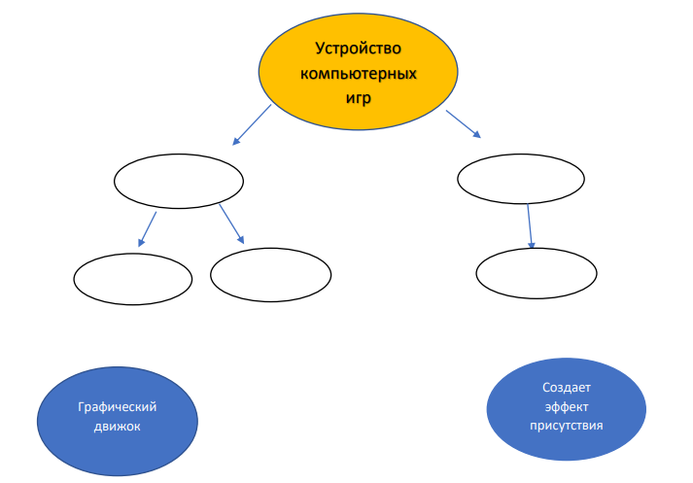  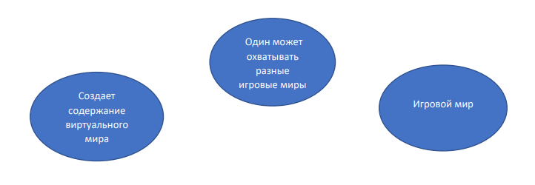
Критерии оценивания | 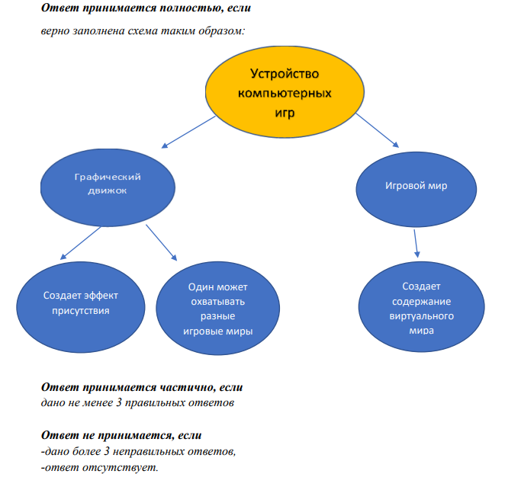
Вопрос 4.
Контекст | общественный
Познавательная деятельность  (в ходе решения ситуации ученик научится…) | Поиск и извлечение информации: Нахождение информации, выраженной в несплошном описательном тексте.
Уровень функциональной грамотности | 2 уровень
Текст задания | ЗАВИСИМОСТЬ ОТ КОМПЬЮТЕРНЫХ ИГР  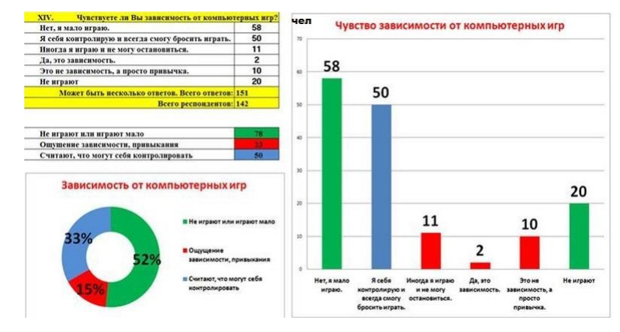  Во втором тексте представлены данные анонимного обследования обучающихся одной из российских школ на предмет зависимости от компьютерных игр. Используя полученную информацию, определите, являются ли утверждения в приведѐнной ниже таблице верными или неверными. Ответ отметьте крестиком напротив утверждения.  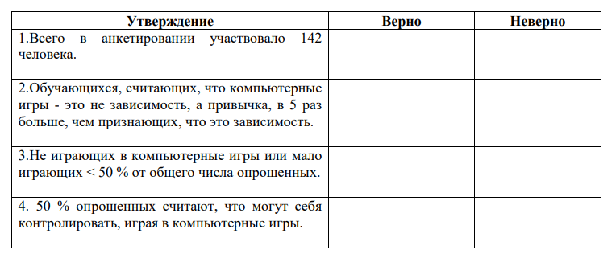
Критерии оценивания | 2 балла. Ответ принимается полностью, если без ошибок заполнены все ячейки таблицы (Верно-1,2 утверждения; неверно-3,4 утверждения)  1 балл. Ответ принимается частично, если верно заполнена одна колонка  0 баллов. Ответ не принимается, если - даны все другие варианты ответа, -ответ отсутствует.
Вопрос 2.
Контекст | личностный
Познавательная деятельность  (в ходе решения ситуации ученик научится…) | Рефлексия и оценка: Размышление и оценка формы текста. Определение назначения диаграммы в несплошном описательном тексте.
Уровень функциональной грамотности | 4 уровень
Текст задания | Подумайте, какую роль играет представленная диаграмма в образовательном процессе? Как влияет чрезмерное увлечение компьютерными играми на успеваемость обучающихся? Дайте развернутый ответ на вопрос.
Поле для записи ответа (решения) | Ответ:__________________________________________________
Критерии оценивания | 4 балла. Ответ принимается полностью, если есть указание на то, что почти половина опрошенных школьников (48%) часто играет в компьютерные игры, причем 15% из них осознают, что это стало зависимостью. Несмотря на то, что некоторые компьютерные игры могут быть полезными в учебе, так как могут развивать рабочую память, пространственное мышление, расширять кругозор и т.д, все же чрезмерное увлечение ими отрицательно скажется на образовательном процессе: нехватка времени на выполнение домашнего задания, быстрая утомляемость, негативное влияние на мозговую деятельность, нарушение психики и, как следствие, неуспеваемость в школе и даже пропуски уроков.  2 балла. Ответ принимается частично, если проанализированы данные диаграммы и лишь названо отрицательное влияние компьютерных игр на образовательный процесс, -если дан полный ответ на второй вопрос без опоры на данные диаграммы.  0 баллов. Ответ не принимается, если - дан неверный ответ, -ответ отсутствует

